Descrição do Problema e da Solução
Pequena descrição da solução proposta e mapeamento com o problema (1 ou 2 parágrafos).

Análise Teórica
- Leitura de dados de entrada (read_input):
read_input()
board ← new Board
board.y ← Read input
board.x ← Read input
for i ← 0 to board.y - 1 do
board.corners[i] ← Read input
endfor
Simples leitura do input, com um ciclo que depende da altura (Y) da board, Θ(Y).
- Função inicial do problema (compute_board):
compute_board(board, table)
if null_board(board) do
return 0 // resultado do problema é zero
end if
if width < 0.75*height do
spin_board(board)
endif
return get_combinations(board, table)
Função que faz uso da auxiliar null_board, O(Y), e da função auxiliar spin_board, O(Y), nos casos em que o tabuleiro é um retângulo com Y > X. Chama a função get_combinations, O(X²), para obter o resultado do problema. Como rodamos o tabuleiro quando Y > X, então esta função é O(X²).
- Função auxiliar para determinar se a board tem todos os cantos com valor zero (null_board):
null_board(board)
for i ← 0 to board.y - 1 do
if board.corners[i] != 0 do
return false
end if
endfor
return true
Função com um ciclo que percorre as linhas e termina se encontrar um canto com valor diferente de 0, logo O(Y). Os cantos são crescentes, logo, maior parte das vezes o tempo de execução desta função será bastante menor.
- Rodar a board (spin_board):
spin_board(board)
corners ← new vector
for j ← 0 to board.corners[0] - 1 do
corners[j] ← board.y
endfor
for i ← 1 to board.y - 1 do
if board.corners[i] == board.x do
for j ← j to board.x - 1
corners[j] ← board.y - i
endfor
Exit for
else
while i < board.y and board.corners[i] == board.corners[i-1] do
i ← i+1
endwhile
for j ← j to board.corners[i] - 1 do
corners[j] ← board.y - i
endfor
endif
endfor
for j ← j to board.x – 1 do
corners[j] ← 0
endfor
board.x ↔ board.y
board.corners ← corners
O primeiro loop tem no máximo X iterações, pelo que é O(X). O segundo loop terá X ou Y iterações, dependendo do tabuleiro a tratar. No entanto, sabemos que esta função apenas é chamada quando Y > X, logo, o segundo loop é O(Y). Quanto ao último loop, tal como o primeiro, tem no máximo X iterações e, por conseguinte, é O(X). Atendendo ao facto desta função só ser chamada quando Y > X, podemos concluir que é O(Y).
- Obtém o hash id de uma board (hash):
hash(board)
hash ← 0
for c in board.corners do
hash ← 17*hash + hash_number(i)
endfor
Tem de percorrer todos os corners (que correspondem à altura), logo O(Y).
- hash_number: O(1)
- Função principal que obtém o resultado (get_combinations):
get_combinations(board, table)
if finished_board(board) do
return 1
endif
if lookup_board(board) do // if board is in table
return table[board].combinations
endif
answer ← 0
children ← new vector
place_rightmost_tile(children, board)
for b in children do
answer ← answer + get_combinations(b, table)
insert_board(answer, board, table)
return answer
finished_board é O(Y), lookup_board e insert_board são O(1) e place_rightmost_tile é O(X²). children tem no máximo X elementos, uma vez que, devido á função spin_board, X > Y (caso isto não se verifique é porque a diferença é mínima e podemos afirmar, aproximadamente, X = Y). Assim, temos T(X) = XT(X² - b) + O(X²), pois, mais uma vez, X > Y. Logo, assumindo um b insignificante, temos que esta função é O(X³) no caso em que não se repetem casos. Considerando o uso da hashtable para casos repetidos, verificamos que, em média, 1/3 dos casos já lá se encontram, concluindo que esta função é O(X²).
- Pesquisa o indíce de uma board na hashtable (lookup_board):
lookup_board(board, table)
answer ← -1
while id != table.end do
if table[id].board == board do
answer ← id
Exit while
endif
id ← hash_number(id)
endwhile
return answer
Pesquisa o indíce de uma board na hashtable, levando em conta o método de tratamento de colisões (rehashing). É Θ(n), sendo n o número de elementos da table, mas como colisões são raras e muitas vezes não necessitam mais do que duas iterações do while, consideramos que esta função é O(1).
- Adiciona uma board à hashtable (insert_board):
insert_board(answer, board, table)
cell ← new cell(answer, board)
while id != table.end do
id ← hash_number(id)
endwhile
table[id] = cell
Adiciona uma board, com o seu resultado, à hashtable levando em conta o método de tratamento de colisões (rehashing). É Θ(n), sendo n o número de elementos da table, mas como colisões são raras e muitas vezes não necessitam mais do que duas iterações do while, consideramos que esta função é O(1).
- Verifica se chegámos ao fim do cálculo da board passada como argumento (pois o maior quadrado já só pode ter tamanho 1) (finished_board):
finished_board(board)
for i ← 0 to board.y do
if board.corners[i] > 1 do
return false
endif
endfor
return true
Função com um ciclo que percorre as linhas e termina se encontrar um canto com valor superior a 1, logo O(Y).
- Verifica se duas boards são iguais (equal_boards):
equal_boards(board1, board2)
if board1.y != board2.y or board1.x != board2.x do
return false
endif
for i ← 0 to board1.y do
if board.corners[i] != board2.corners[i]
return false
endif
endfor
return true
No pior caso as boards são iguais e a função terá de percorrer todos os corners, que corresponde ao número de linhas da board, logo O(Y).
- place_rightmost_tile:
place_rightmost_tile(result, board)
max ← 0
for i ← 0 to board.y - 1 do
if board.corners[i] > board.corners[max] do
max ← i
endif
if board.corners[max] == board.x do
Exit for
endif
end for
tile_size ← 0
if board.y – max >= board.corners[max] and board.corners[max] > tile_size do
tile_size ← board.corners[max]
endif
if board.coners[max] >= board.y – max and board.y – max > tile_size
tile_size ← board.y – max
endif
for i ← 0 to tile_size - 1 do
if board.corners[max+i] < board.corners[max] do
tile_size = i
Exit for
endif
endfor
for tile_size ← tile_size to 0 (descending) do
new_corners ← new corners with same content as board.corners
new_board ← new board with same x and y as board and new_corners
for i ← 0 to tile_size - 1 do
new_board.corners[max+i] ← new_board.corners[max+i] – tile_size
endfor
Add new_board to the end of result
endwhile
O primeiro loop é O(Y) e o segundo depende do tamanho do ladrilho máximo, pelo que é O(X) ou O(Y). O terceiro for loop também depende do tamanho do ladrilho máximo, que é O(X²) ou O(Y²) pois é o (somatório de i=0 até tile_size – 1) do (somatório de j=0 até i-1). new_corners terá no máximo X ou Y elementos. Sabemos que regra geral, devido á função spin_board, X > Y (caso isto não se verifique é porque a diferença é mínima e podemos afirmar, aproximadamente, X = Y), com vista a isto, conclui-se que esta função é O(X²).
Avaliação Experimental dos Resultados
Para a avaliação experimental, foram gerados testes progressivamente maiores. A temporização da duração da resolução de cada teste foi feita com recurso ao comando “time”.
As instâncias geradas são apresentadas no fim do documento.
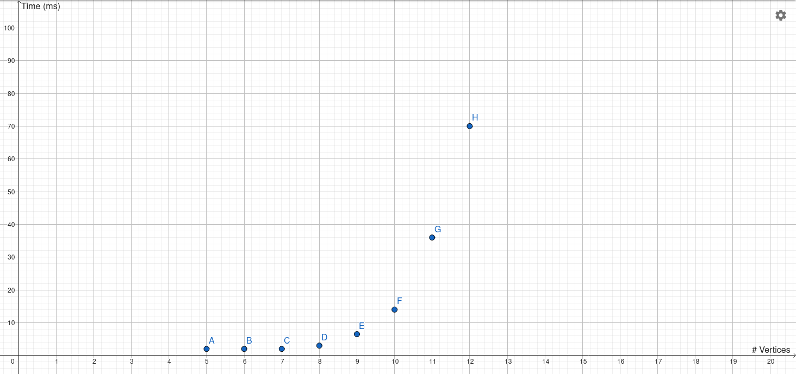
Logicamente, o gráfico não é linear quando o eixo X varia de acordo com o número de vértices. Trocando a variação deste eixo para uma coerente com o que foi proposto teoricamente:
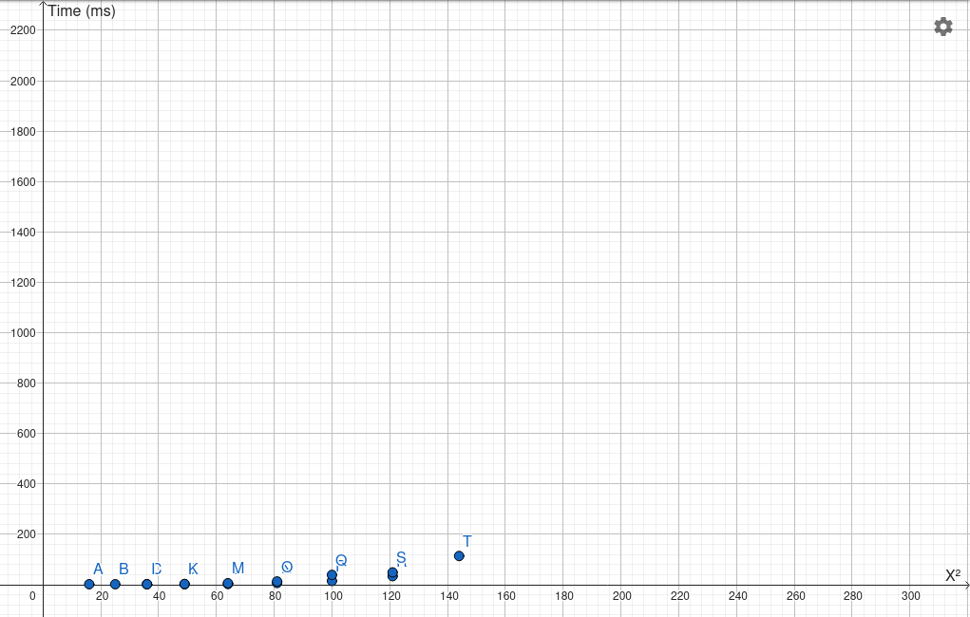

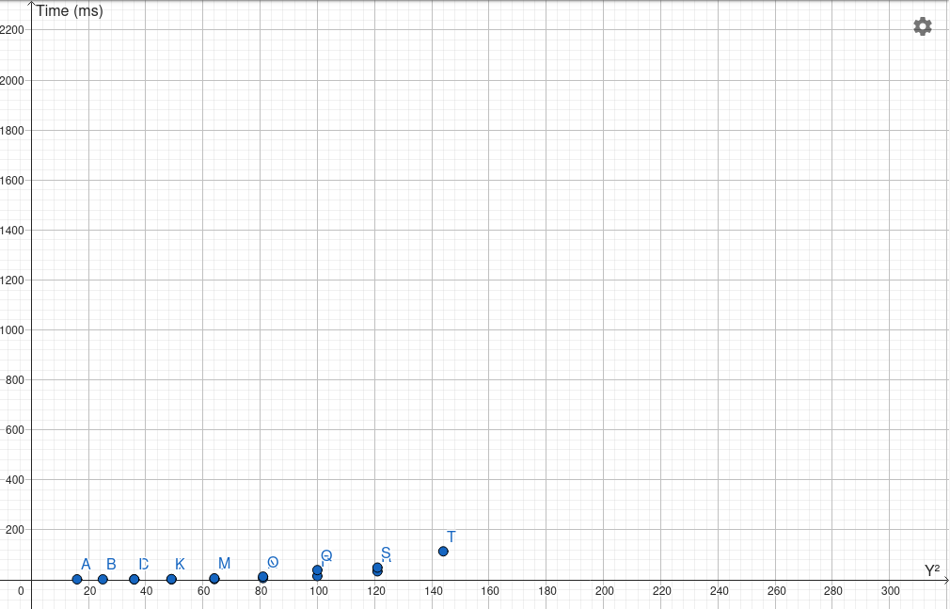
Verificamos rapidamente que se trata de um gráfico linear, que corrobra a nossa análise teórica.
Abaixo estão os testes utilizados:

